CLÁSICO CANADÁ DEL OESTE
Visitando:

Salidas:
Calgary – Banff – Lake Louise – Campos De Hielo – Jasper - Cañón Maligne
- Kamloops – Fort Langley – Vancouver – Victoria – Jardines Butchart
- Whistler
Domingos 2026: Del 03 de mayo al 04 de octubre
**Opera con un mínimo de 2 personas viajando juntas, *PVS, para Pasajero. Viajando Solo, consultar suplementos.
Duración: 10 días / 9 noches
Alimentos: 9 desayunos y 1 cena

ITINERARIO DE VIAJE:
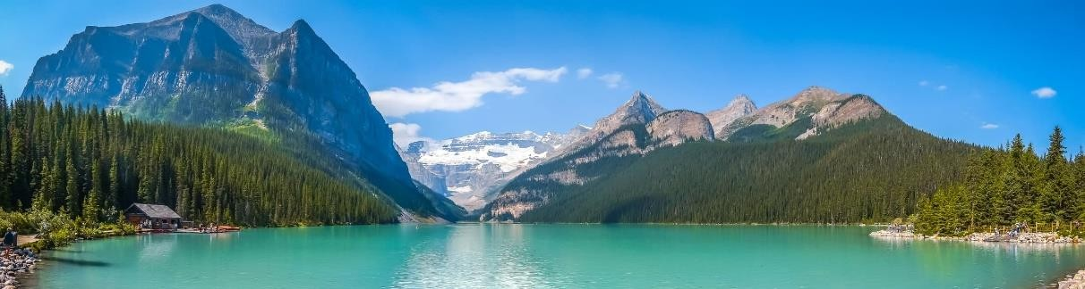

Día 1 Calgary
Traslado de llegada y entrega de documentación. Alojamiento.

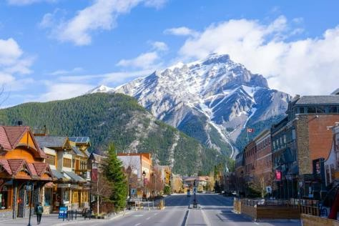
Día 2 Calgary - Banff
Desayuno. Realizará una visita orientativa del centro de la ciudad con sus modernos edificios. Esta ciudad es la famosa capital de mundo “cowboy” y cuenta con auténticas boutiques vaqueras y el Heritage Park (Incluido) que narra la historia de la provincia y el impacto que han causado la llegada del ferrocarril y la Industria petrolera. Después se dirigirá a través de la carretera transcanadiense al Parque Nacional de Banff. Visita al Lago Minnewanka, las Cascadas Bow y el recorrido por la Montaña Tunnel, en cuyo camino
posiblemente observe la típica fauna salvaje de esta región. Banff es un oasis alpino de actividad, aventura y vistas inspirantes, y las Rocosas forman un anillo majestuoso alrededor de él. Por la tarde podrán realizar caminatas o bien, disfrutar de las compras. Alojamiento.

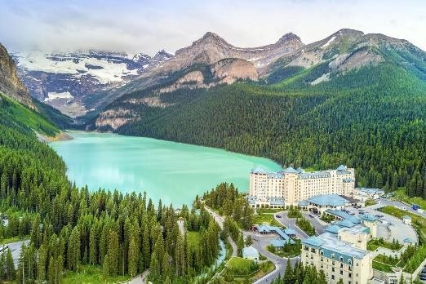
Día 3 Banff – Lake Louise – Banff
Desayuno. Este día visitará los lagos más famosos de Canadá. Iniciando con el bellísimo Lago Moraine (de Junio a Septiembre) enmarcado con el Valle de los Diez Picos dentro del Parque Nacional de Banff. Continuación hacía el sitio más famoso del parque, el Lago Louise, desde donde se observa el Glaciar Victoria, considerado entre los sitios más escénicos del mundo. Antes de regresar a Banff se detendrá en el Lago Esmeralda que lo cautivará con su intenso color. Alojamiento.

Día 4 Banff - Campos De Hielo - Jasper
Desayuno. Inicia el día fotografiando la Montaña Castillo. Continúa el recorrido por la carretera de los glaciares donde admirara el Glaciar Pata de Cuervo y el lago Bow (durante los meses de verano). La carretera dará entrada al Parque Nacional de Jasper, uno de los más espectaculares de Canadá. Hasta llegar al Glaciar Athabasca, en el Campo de Hielo Columbia, el campo de hielo más grande al sur del Círculo Polar Ártico, realizará un paseo en el Ice Explorer (incluido). Continuación hasta el pueblo de Jasper. Alojamiento.

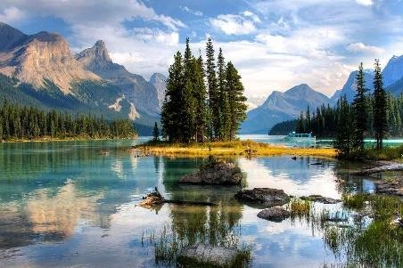
Día 5 Jasper – Kamloops
Desayuno. Visita los tranquilos lagos Pyramid y Patricia. Bordeando el Lago Moose y bajo la mirada del Monte Robson, la montaña más alta de las Rocosas, el paisaje se transforma de montañas a praderas. Parada en las cascadas Spahats antes de llegar a un rancho tradicional del oeste. Cena incluida. Alojamiento.

Día 6 Kamloops – Fort Langley - Vancouver
Desayuno. Salida hacia Vancouver. La ciudad que ha sido considerada una de las más bellas del mundo por su naturaleza y estilo de vida. Realizará visita orientativa del centro de la ciudad. Alojamiento.

Día 7 Vancouver - Tour de Ciudad
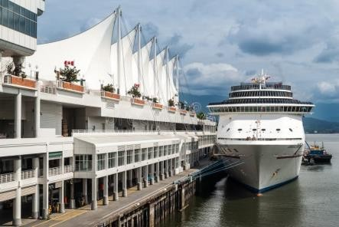
Desayuno. Tour de Ciudad de Vancouver (Incluido). Comienza el tour por Yaletown, para pasar al exótico Chinatown, el más grande de Canadá. A pocos minutos de allí, llegamos al barrio más antiguo de la ciudad, el entrañable Gastown, con un original reloj de vapor y las pequeñas tiendas, galerías y restaurantes de primera categoría. A unos minutos del puerto llegará a Stanley Park, ofreciéndonos una maravillosa vista de la bahía, de la ciudad y de las Montañas Costeras. Paramos para sacar fotos de unos auténticos tótems indígenas. Para finalizar la visita de
ciudad, entrará a Granville Island. Resto de la tarde libre. Alojamiento.

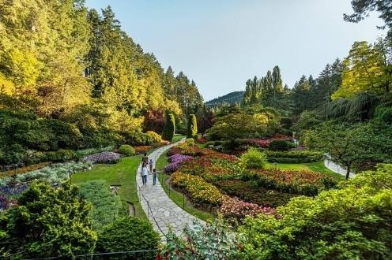
Día 8 Vancouver - Victoria – Jardines Butchart - Vancouver
Desayuno. El día empieza con un cómodo viaje de 1.5 horas en el ferry (incluido) que lo trasladará a la Isla de Vancouver. Ya en la isla, la primera visita será a los hermosos Jardines Butchart (incluido), los jardines más famosos de América por su variedad increíble de flores y árboles. Continuación hacia el centro de la ciudad, donde tendrá tiempo libre para visitar opcionalmente el Museo Real de la Columbia Británica (opcional) con sus exhibiciones dedicadas a la historia
de la provincia y las comunidades indígenas. El Hotel Fairmont Empress, frente a la bahía, es el edificio más fotografiado en Victoria, y no hay que olvidar el paseo por Government Street con tiendas originales mostrando sus productos de origen británico. Al final de la tarde regreso a Vancouver vía ferry (incluido). Alojamiento.

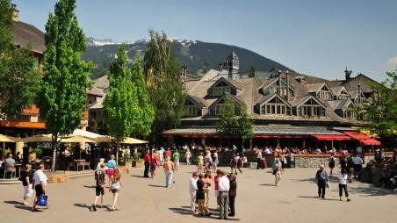
Día 9 Vancouver - Whistler - Vancouver
Desayuno. Saliendo de Vancouver se adentrará en una de las carreteras más reconocidas por su espectacularidad: Sea to Sky Highway. Pararda en las imponentes cascadas Shannon. A muy poca distancia disfrutará de un recorrido en el teleférico Sea to Sky Highway. Primera parada en las imponentes cascadas Shannon, son el último escalafón que las gélidas aguas recorren antes de caer al mar. Pasando por el pueblo de Squamish se levanta majestuoso el monolito
de granito más alto de Canadá, el Stawamus Chief, mejor conocido como “The Chief”. Llegada a la Villa de Whistler la cual cuenta con infinidad de tiendas y restaurantes que son un deleite para el viajero que busca el recuerdo más adecuado mientras admira el paisaje de Montanas. Tiempo libre para disfrutar de la villa. Por la tarde regreso a Vancouver. Alojamiento.

Día 10 Vancouver
Desayuno. A la hora establecida traslado al aeropuerto.
FIN DE LOS SERVICIOS.

HOTELES PREVISTOS O SIMILARES:

Ciudad | Hoteles | Categoría
Calgary | Sheraton Suites Eau Claire | Primera
Banff | Banff Aspen Lodge | Turista Superior
Jasper | Forest Park Hotel | Turista
Kamloops | South Thompson Inn | Rancho
Vancouver | The Sutton Place | Superior

Nota: en caso no estar disponible los hoteles antes mencionados, se confirmara otra de misma categoría.

PRECIO POR PERSONA EN USD:

Salidas 2026 | Sencilla | Doble | Triple | Cuádruple | Menor 0 -14
Mayo 03, 10 | USD 6,948 | USD 4,795 | USD 4,178 | USD 3,874 | USD 2,733
Mayo 17, 24  Septiembre 27  Octubre 04 | USD 7,400 | USD 4,998 | USD 4,328 | USD 3,983 | USD 2,733
Mayo 31  Julio 19, 26  Agosto 02, 09, 16, 23, 30 | USD 7,920 | USD 5,284 | USD 4,505 | USD 4,113 | USD 2,733
Julio 05, 12 | USD 8,331 | USD 5,486 | USD 4,640 | USD 4,217 | USD 2,733
Junio 07, 14 | USD 8,596 | USD 5,616 | USD 4,729 | USD 4,285 | USD 2,733
Junio 21, 28 | USD 9,964 | USD 6,303 | USD 5,186 | USD 4,628 | USD 2,733

Nota: Se permite hasta 2 menores compartiendo siempre con 2 adultos, ocupando las camas existentes.

EL PRECIO INCLUYE
- Traslado aeropuerto – hotel - aeropuerto en servicio compartido en horario diurno
- 1 noche de alojamiento en Calgary
- 2 noches de alojamiento en Banff
- 1 noche de alojamiento en Jasper
- 1 noche de alojamiento en Kamloops
- 4 noches de alojamiento en Vancouver
- 9 desayunos
- 1 cena en el Rancho South Thompson
- Entrada a Heritage Park en Calgary
- Paseo en el Ice Explorer (Campos de Hielo).
- Tour a Victoria con entrada a Butchart Gardens
- Tour de ciudad en Vancouver
- Tour a Whistler
- Transporte con chofer-guía de habla Hispana
- Maleteros (manejo de 1 pieza de equipaje por pasajero)
- Asistencia en español 24hrs.

EL PRECIO NO INCLUYE
Boleto de avión México –Calgary / - Vancouver – México. Gastos personales, alimentos y bebidas no especificadas. Ningún servicio no especificado
Propinas obligatorias pago directo en destino en efectivo Tramite eTA para Canadá

SERVICIOS ADICIONALES PRECIO POR PERSONA EN USD:

Suplemento Vancouver
Servicio | Adulto | Menor
Suplemento - Traslados NOCTURNO en Vancouver después de las 22:00 hrs y antes de  las 07:00 a.m (servicio compartido) – One Way | USD 36 | USD 36

NOTAS IMPORTANTES:

- Tarifas expresadas por persona, en dólares americanos pagaderos en Moneda Nacional al tipo de cambio del día de su pago indicado por Entorno CIT, sujetas a cambios sin previo aviso y a disponibilidad al momento de reservar.
- Es responsabilidad del pasajero proveerse de los pasaportes o documentos de migración requeridos por las autoridades de los Estados Unidos Mexicanos y de los países de destino o de tránsito, tales como visas, permisos sanitarios, permisos notariados para
menores viajando solos o con un tutor, etc.
- La vigencia de su pasaporte deberá tener mínimo seis meses a partir de la fecha de la finalización de su viaje.
- Los ciudadanos mexicanos que estén interesados en viajar a Canadá no necesitarán visa, pero sí una Autorización Electrónica de Viaje (eTA, por sus siglas en
inglés). Dicho permiso se tramita vía electrónica o en las sedes de la Embajada de Canadá en México, y es válida durante cinco años o hasta que el pasaporte finalice su vigencia, lo que suceda primero; y tiene un costo de 7 dólares canadienses (aprox.).
- El orden de los servicios previstos mencionados en este itinerario podría modificarse en función de la disponibilidad terrestre o condiciones climáticas del lugar, pero siempre serán dadas conforme fueron adquiridas.

El pasajero debe tener una tarjeta de crédito a su nombre para el depósito de garantía en el momento del check-in.
- El orden de los servicios previstos mencionados en este itinerario podría modificarse en función de la disponibilidad terrestre o condiciones climáticas del lugar, pero siempre serán dadas conforme fueron adquiridas.
- Los servicios de traslados y excursiones en esta cotización son otorgados como servicios regulares, estos servicios están sujetos a horarios pre-establecidos. Si los pasajeros llegan en Horario de entre 22:00hrs y 06:00hrs aplica suplemento de 25USD por persona
- Cualquier servicio adicional durante el viaje debe ser pagado por el cliente.
- Los horarios de registro de entrada (Check-In) y salida (Check Out) de los hoteles están sujetos a las formalidades de cada hotel, pudiendo tener los siguientes horarios: Check In 14:00 Hrs. y Check Out 11:00 Hrs. (Mañana). En caso de que la llegada fuese antes del
horario establecido, existe la posibilidad de que la habitación no sea facilitada hasta el horario correspondiente. Si su avión regresa por la tarde, el hotel podrá mantener sus pertenencias.
- CIRCUITOS REGULARES Y GARANTIZADOS:Les recordamos que la selección de hoteles en las salidas garantizadas NO ES UNA OPCION DE CLIENTE. El cliente NO
PUEDE ELEGIR el hotel dentro de la categoría seleccionada. Se Indica varios hoteles con los que se trabaja habitualmente, pero la elección final del hotel en cada salida es única y exclusivamente del prestador de servicios. Si los clientes desean otro hotel, deberán solicitar SERVICIOS PRIVADOS y en ese caso, la elección es de ellos, pagando el importe correspondiente por SERVICIOS PRIVADOS, Fit´s y/o a la carta.

- La tarifa para niños es aplicable para los menores de 11 años acompañados y compartiendo siempre 1 o 2 menores con dos adultos; con las camas disponibles en la habitación. Los menores compartiendo no incluyen desayuno.
- Entorno CIT, no se responsabiliza por ninguna pérdida de equipaje, daño, deterioro o perjuicio de ninguna índole que pueda ocurrir durante el circuito, debido a la negligencia, error o descuido de los proveedores de servicios: transportes, hoteles, restaurantes, etc.
El cliente prestará personalmente especial atención en la manipulación de su equipaje, de los mismos en los medios de transporte utilizados durante los circuitos.
- En caso de incidencia deberá denunciarlo en la Policía, para posteriores gestiones con su seguro. Entorno CIT no indemnizara ni se responsabilizara en ningún caso por estos motivos, al no tener control ni poder controlar el equipaje de los clientes.
- Nuestra Organización, es la más interesada en respetar y cumplir los programas tal y como están diseñados. Ocasionalmente por causas meteorológicas, climáticas, operativas, horarios de invierno o de verano, horarios reducidos por fiestas locales o
religiosas, overbooking y/o casos de fuerza mayor, los programas podrían ser modificados en su ruta o itinerario previsto, respetando en cualquier caso todas las visitas indicadas y reembolsando los servicios no utilizados, si procede.
- Consulte suplemento para traslados desde y/o hasta el aeropuerto en horario nocturno.
- Para poder confirmar los traslados debemos de recibir la información completa de vuelos por lo menos 10 días hábiles antes de la fecha de salida, en caso contrario no se podrá proporcionar los servicios de traslados de entrada y/o salida, y no
serán reembolsables.
- Los días libres, NO INCLUYEN servicio de guía y transporte.
- Operación a partir de mínimo 2 personas.

AVISO DE PRIVACIDAD:

En cumplimiento por lo dispuesto en el artículo 15 de la Ley Federal de Protección de datos Personales en Posesión de los Particulares (LFPDPPP), le informamos que sus datos personales que llegase a proporcionar de manera libre y voluntaria a través de este o cualquier otro medio estarán sujetos a las disposiciones del Aviso de Privacidad de Entorno CIT el cual puede ser consultado en el sitio web: www.entonocit.com

VIGENCIA DEL 03 DE MAYO AL 04 DE OCTUBRE DE 2026.
SE REQUIERE PREPAGO

POLÍTICAS DE CANCELACIÓN
- De 48 y 35 días 35% de cargos, por el total de la reservación por persona.
- De 34 y 18 días 60% de cargos, por el total de la reservación por persona.
- De 17 a 0 días 100% de cargos, por el total de la reservación por persona.
- No show aplican cargos del 100% por el total de la reservación por persona
- Servicios parciales no utilizados no son reembolsables.
- Excepto: Temporada Estampida: 100% del costo del hotel en Calgary si se cancela con 55 días o menos de antelación. Temporada FIFA World Cup: 100% del costo del hotel en Vancouver si se cancela con
70 días o menos.
El presente documento es de carácter informativo, más no una confirmación.

